ООО «ЭВИ

Приемочная компания»

+7 (812) 985-85-15

info@evipriemka.ru



**Отчет**

**№** **Х**

**с осмотра объекта**

**Дата осмотра:** Х

**Дата составления отчета:** Х

**Заказчик:** Х

Х, 2024 г.

© Все права на распространение и копирование данного

документа принадлежат ООО «ЭВИ Приемочная компания»

**Аннотация**

Инструментальное обследование объекта произведено на основании договора на выполнение работ по проведению технического осмотра.

Работы по техническому осмотру строительно-отделочных работ проведены специалистами ООО «ЭВИ Приемочная компания» с целью получения объективных данных о техническом состоянии объекта, выявления возможных технологических, строительно-монтажных дефектов.

**Основные сведения**

В ходе проведения комплекса мер по визуальному и инструментальному обследованию строительно-отделочных работ на объекте, был выявлен ряд нарушений и дефектов согласно действующим нормам СП и ГОСТ.

Для достижения цели инженерно-технического обследования экспертной организацией выполнен следующий комплекс работ:

1. Проведение визуально-инструментального обследования объекта технического осмотра в границах обследуемого участка.
2. Составление технического акта осмотра по выявленным дефектам.
3. Обработка данных, полученных по результатам проведенного обследования.
4. Составление технического заключения, содержащего:

— Результаты визуально-инструментального технического обследования;

— Описание выявленных нарушений и наличий дефектов согласно действующим нормам СП и ГОСТ.

**Сведения об экспертном учреждении**

Юридический адрес: 195220, г. Санкт-Петербург, вн.тер.г. муниципальный округ Гражданка, пр-кт Гражданский,

д. 26, литера А, часть пом. 13-Н, офис 5-8

ИНН: 7804692146

КПП: 780401001

ОГРН: 1227800042645

Тел.: +7 (812) 985-85-15

info@evipriemka.ru

**Список выявленных недостатков по заказу № Х**

**ЭЛЕКТРИКА**

**Место для ввода текста. Место для ввода текста.**

*Место для ввода текста.*



**ГЕОМЕТРИЯ**

**Место для ввода текста. Место для ввода текста.**

*Место для ввода текста.*



**САНТЕХНИКА**

**Радиация:**

**0 мк3в/ч**

**Аммиак (NH3):**

**0 мг/м3**

**ЭМП (Электромагнитное поле):**

**0 мкТл**

**Скорость воздушного потока**

**На кухне:**

**0 м/с**

**В с/у №1:**

**В с/у №2:**

**0 м/с**

**В с/у №3:**

**0 м/с**

**0 м/с**

**Место для ввода текста. Место для ввода текста.**

*Место для ввода текста.*



**ОКНА И ДВЕРИ**

**Место для ввода текста. Место для ввода текста.**

*Место для ввода текста.*



**ОТДЕЛКА**

**Место для ввода текста. Место для ввода текста.**

*Место для ввода текста.*



*Обращаем ваше внимание на то, что данный отчет является лишь перечнем выявленных недостатков и не является официальным документом. Все выявленные недостатки, которые подлежат исправлению, необходимо обязательно отразить в официальном акте осмотра (дефектной ведомости) застройщика!*

С выявленными замечаниями ознакомлен:

*Подпись клиента*

*Расшифровка*

Х

Проводился ли тепловизионный осмотр (услуга оплачивается отдельно):

*Подпись клиента*

*Расшифровка*

Х

Да

Нет

Требуется ли заключение по тепловизионному осмотру (услуга оплачивается отдельно):

*Подпись клиента*

*Расшифровка*

Х

Да

Нет

Проводилась ли проверка тёплого пола тепловизором (услуга оплачивается отдельно):

*Подпись клиента*

*Расшифровка*

Х

Да

Нет

**Сроки выполнения прочих услуг:**

**Отчёт об оценке:** до 3 рабочих дней при индивидуальном заказе и до 5 при коллективном. Начиная с даты предоставления всех. необходимых документов. По готовности отчёта Вам позвонит менеджер и договорится о доставке.

**Официальная проверка площади с составлением подробного плана квартиры:** до 5 рабочих дней, при наличии дополнительных размеров (отдельно оплачиваемые расширения) срок может быть увеличен до 7 рабочих дней. Готовый план будет отправлен Вам на электронную почту. **Заключение кадастрового инженера оплачивается отдельно**, подготовка заключения до 5 рабочих дней.

**Термографический отчёт (осмотр тепловизором):** до 5 календарных дней. Отчёт будет отправлен Вам на электронную почту.

**Заключение специалиста:** до 5 календарных дней. Заключение отправляется Вам на электронную почту. Печатную версию отчета можно получить в офисе компании «ЭВИ».

**Обязательства застройщика перед участником долевого строительства:**

1. Застройщик обязан передать участнику долевого строительства объект долевого строительства, качество которого соответствует условиям договора, требованиям технических регламентов, проектной документации и градостроительных регламентов, а также иным обязательным требованиям. (в ред. Федерального закона от 18.07.2006 N 111-Ф3)
2. В случае, если объект долевого строительства построен (создан) застройщиком с отступлениями от условий договора и (или) указанных в п.1 обязательных требований, приведшими к ухудшению качества такого объекта, или с иными недостатками, которые делают его непригодным для предусмотренного договором использования, участник долевого строительства, если иное не установлено договором, по своему выбору вправе потребовать от застройщика (в ред. Федерального закона от 18.07.2006 N 111-Ф3):

– безвозмездного устранения недостатков в разумный срок;

– соразмерного уменьшения цены договора;

– возмещения своих расходов на устранение недостатков.

1. Гарантийный срок для объекта долевого строительства, за исключением технологического и инженерного оборудования, входящего в состав такого объекта долевого строительства, устанавливается договором и не может составлять менее чем пять лет. Гарантийный срок на технологическое и инженерное оборудование, входящее в состав передаваемого участникам долевого строительства объекта долевого строительства, устанавливается договором и не может составлять менее чем три года. Указанный гарантийный срок исчисляется со дня передачи объекта долевого строительства, за исключением технологического и инженерного оборудования, входящего в состав такого объекта долевого строительства, участнику долевого строительства, если иное не предусмотрено договором. (в ред. Федерального закона от 17.06.2010 N 119-Ф3).

**Проверки и калибровки на оборудование**

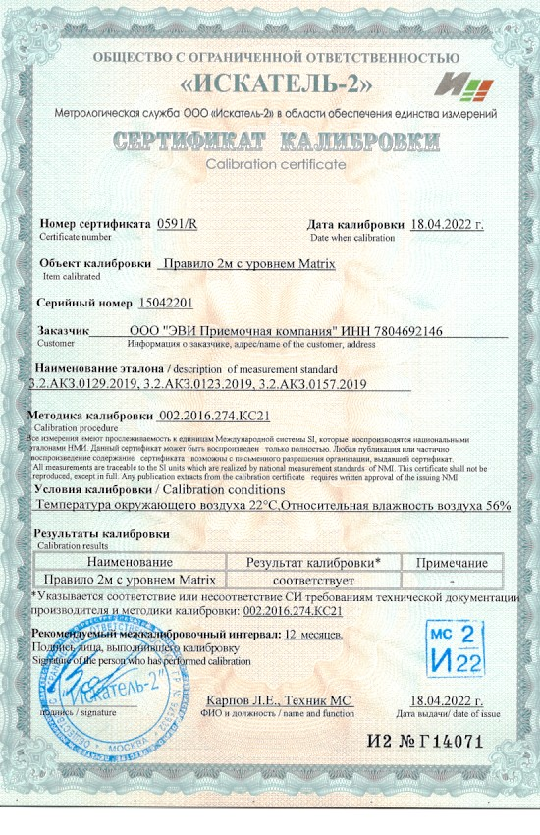

**Проверки и калибровки на оборудование**

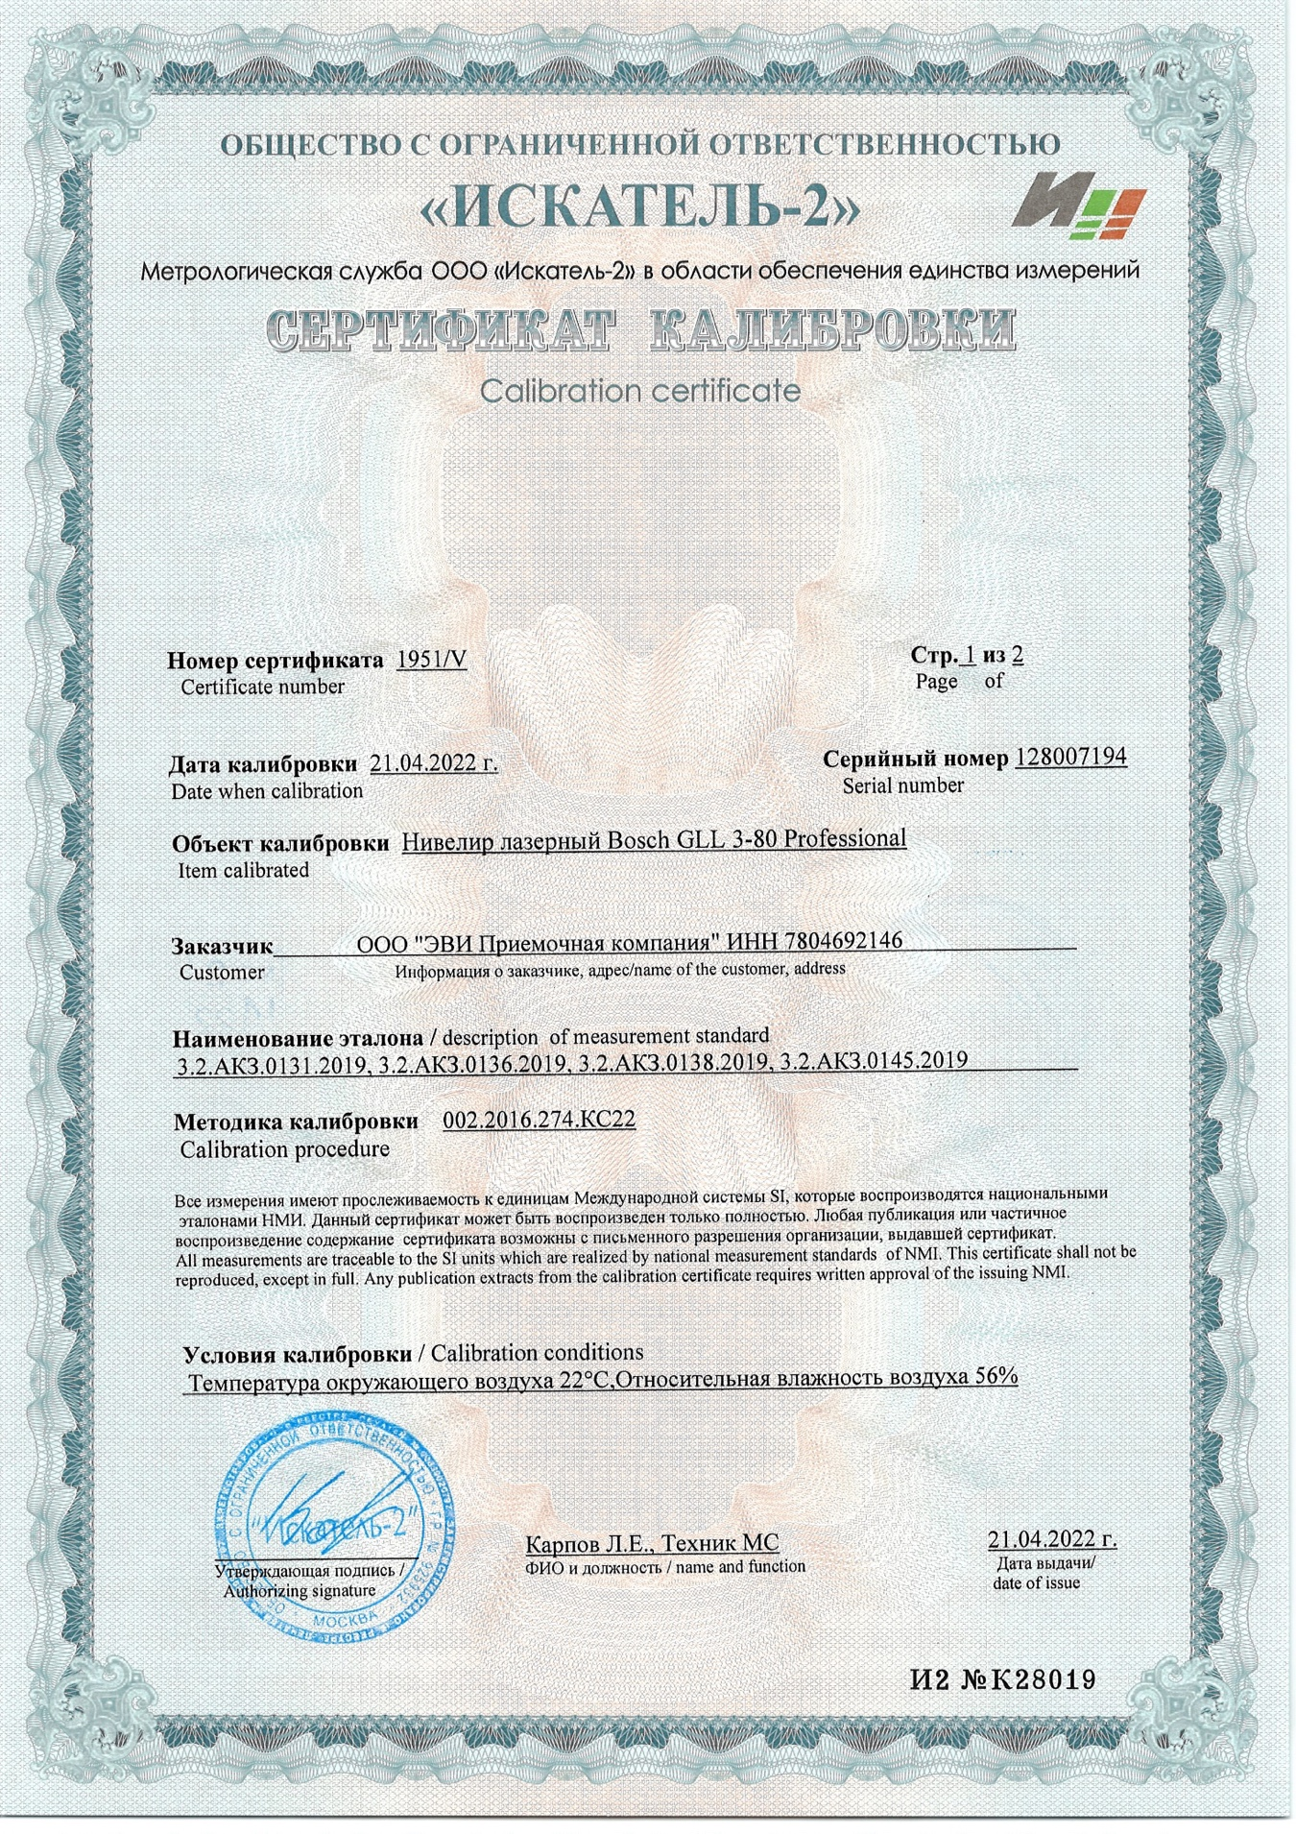

**Проверки и калибровки на оборудование**

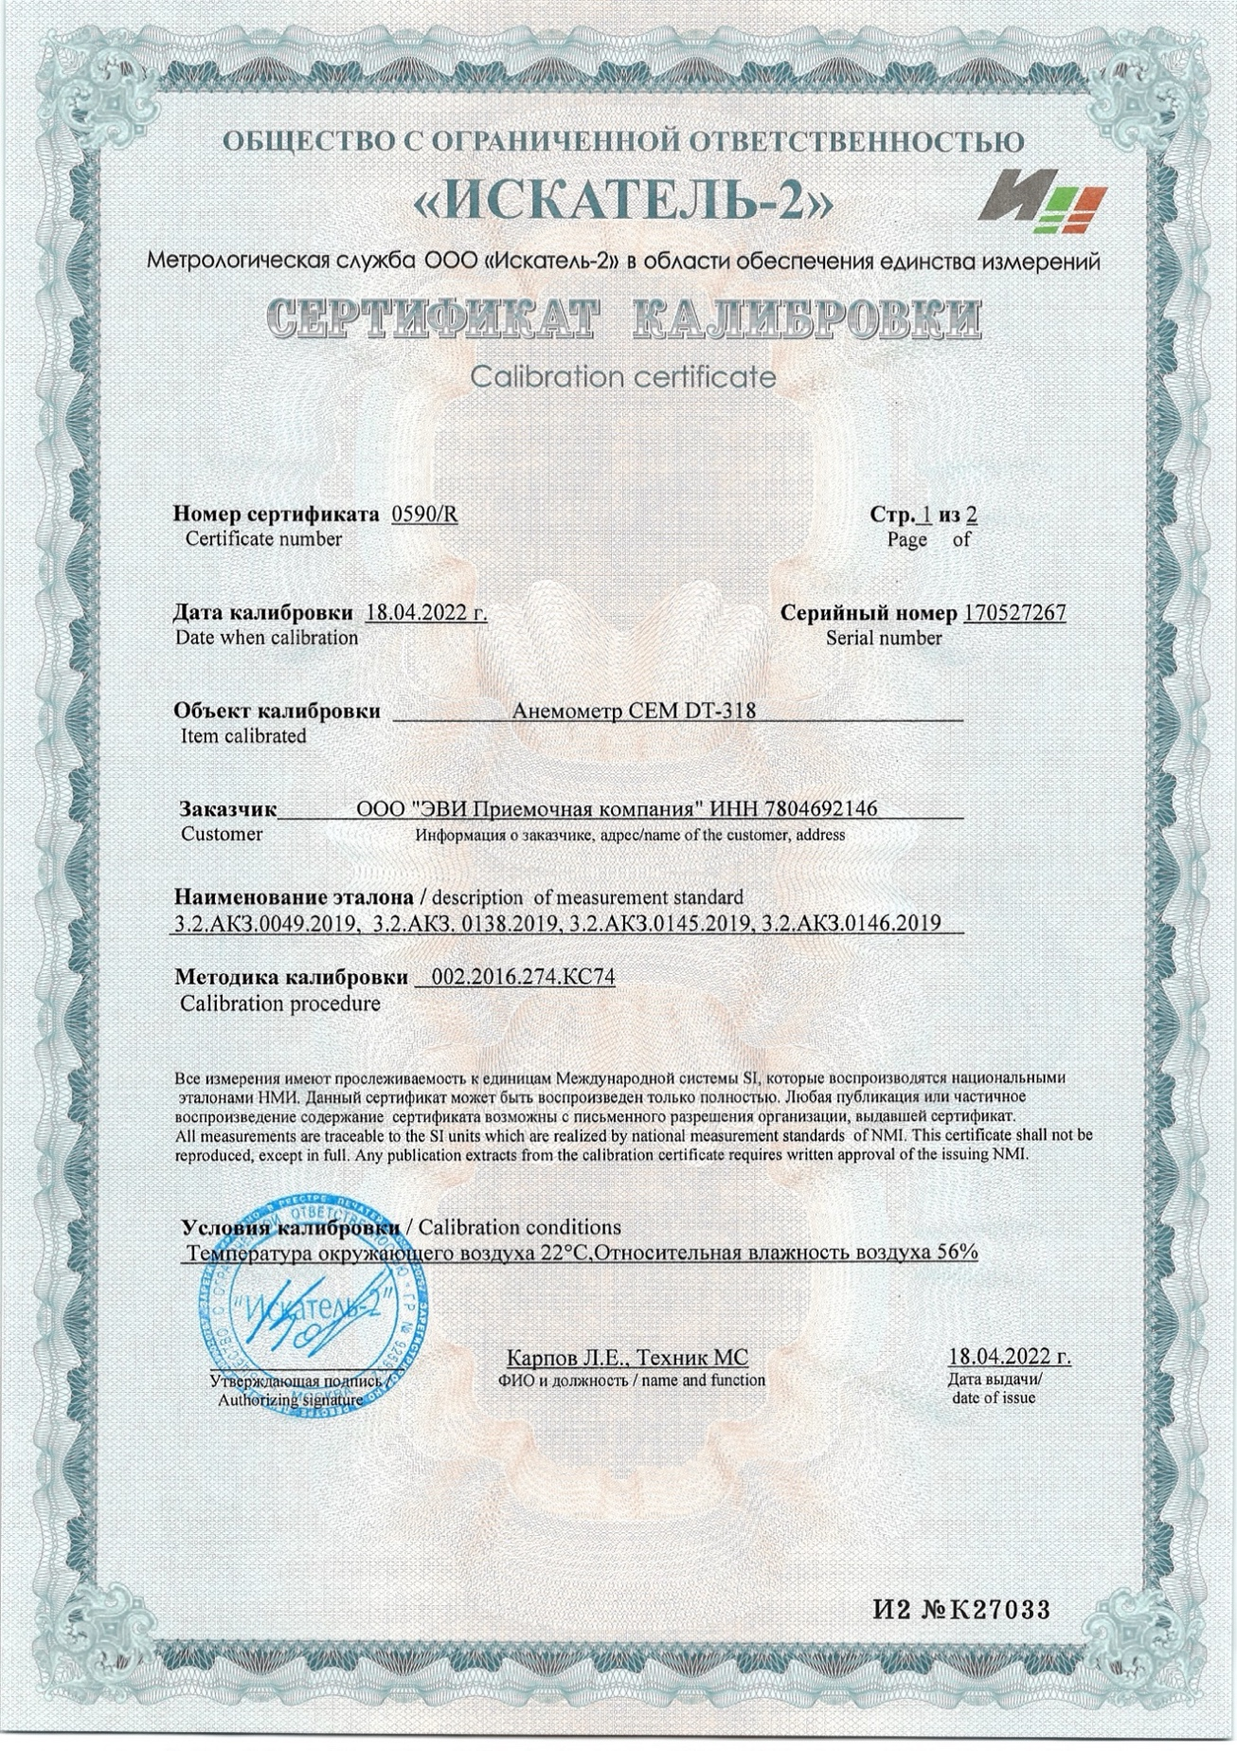

**Квалификация специалиста**

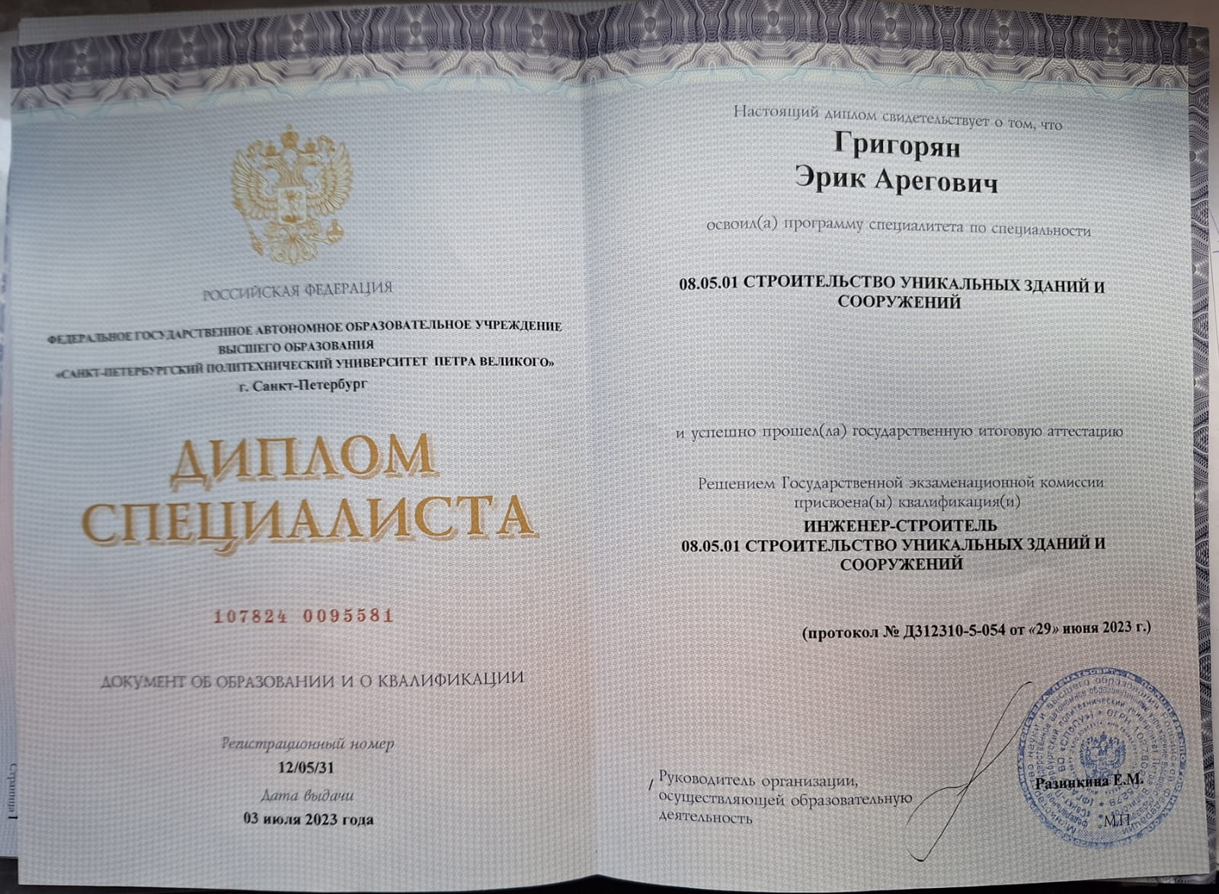

**Квалификация специалиста**

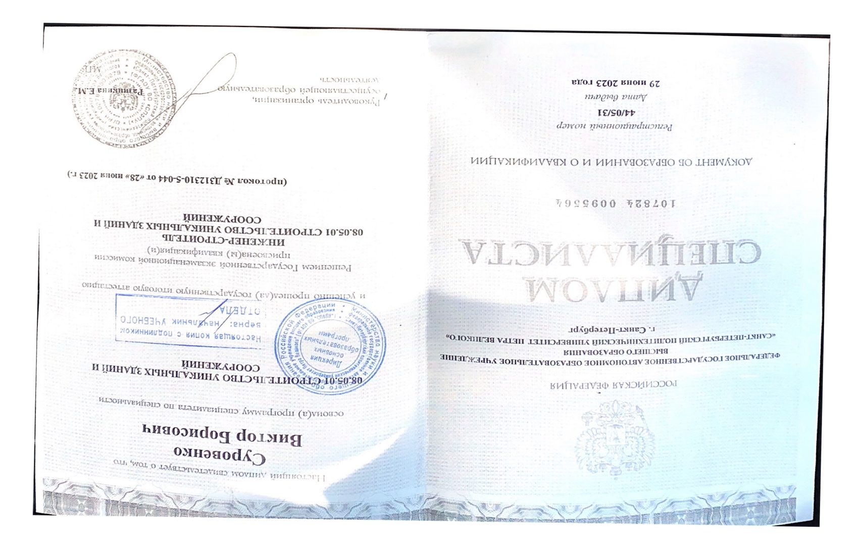

**Квалификация специалиста**

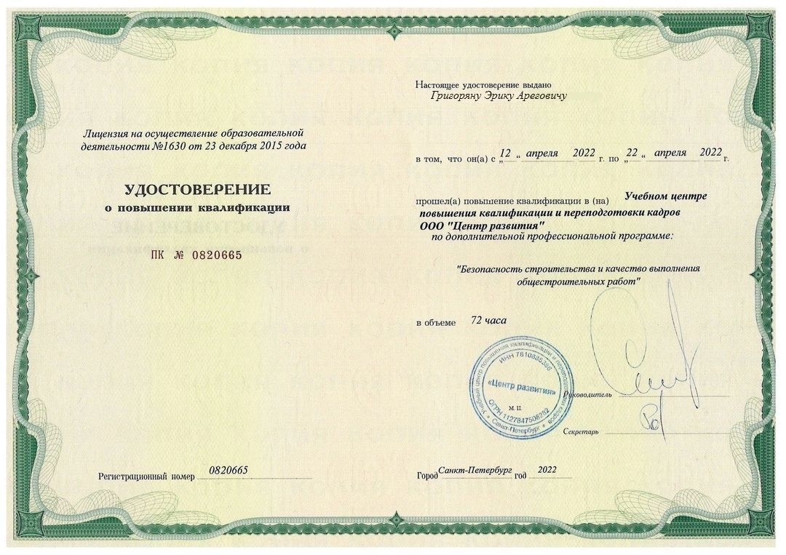

**Квалификация специалиста**

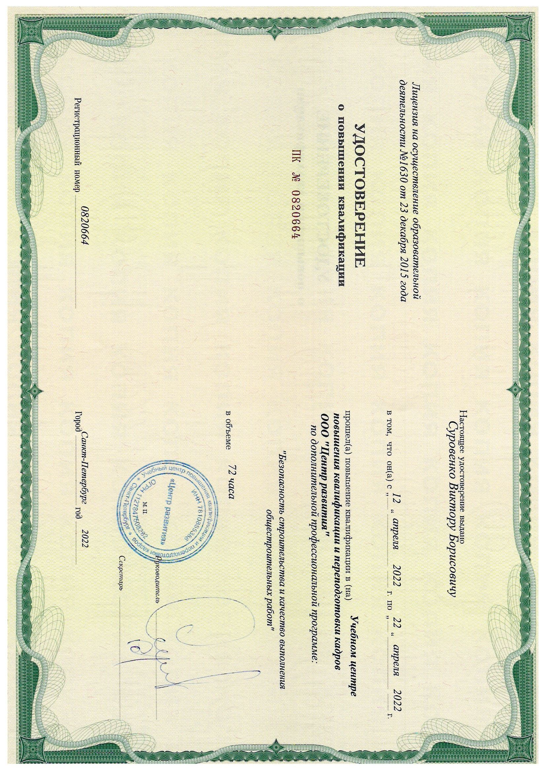

**Документы компании**

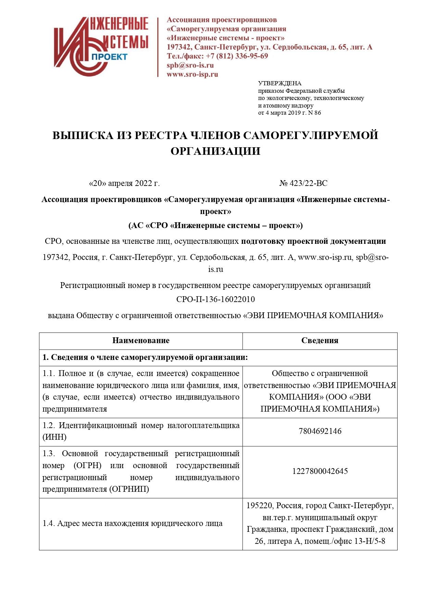

Благодарим вас за обращение в компанию «ЭВИ Приемочная компания»!

Если вы остались довольны приемкой – пожалуйста, оставьте отзыв о нашей работе на площадках ЭВИ и в чате соседей.